中壢市公所102年度辦理環境教育編輯成果集
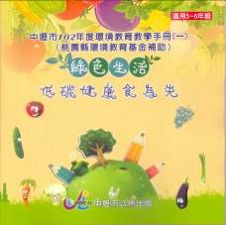 | 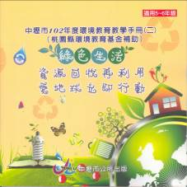
『綠色生活』--低碳健康食為先 | 『綠色生活』--愛地球立即行動
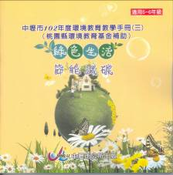 | 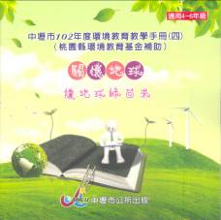
『綠色生活』--節能減碳 | 『關懷地球』--讓地球綠回來
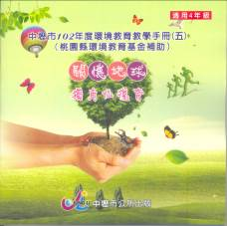 | 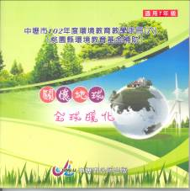
『關懷地球』--獨角仙復育 | 『關懷地球』--地球暖化

中壢市公所102年度辦理環境教育編輯成果集
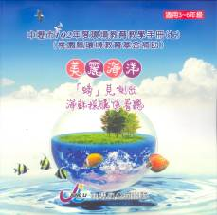 | 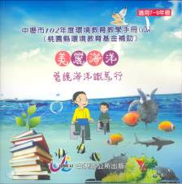
『美麗海洋』-螃見側出海鮮採購停看聽 | 『美麗海洋』--愛護海洋鐵馬行
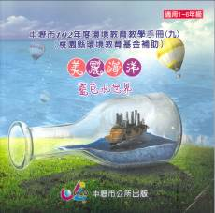 | 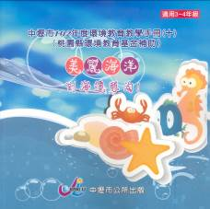
『美麗海洋』--藍色水世界 | 『美麗海洋』--到海邊憩陶！

